《数字电子技术基础》课程试题
班级： 姓名： 学号： 试题共 10 页 加白纸 1 张
密 封 线

课程号： | 16632205 | ■ | 考试 | ■ | A卷 | ■ | 闭卷
课程号： | 16632205 | □ | 考查 | □ | B卷 | □ | 开卷

题 号 | 一 | 二 | 三 | 四 | 五 | 六 | 七 | 八 | 九 | 十 | 总分 | 阅卷教师
各题分数 | 10 | 25 | 15 | 30 | 20 |  |  |  |  |  | 100
实得分数

填空题。(每题2分，共10分)
1．将二进制数化为等值的十进制和十六进制：
(1100101)₂=( )₁₀ =( )₁₆
2．写出下列二进制数的原码和补码：
(-1011)₂=( )_{原}=( )_{补}
3．输出低电平有效的3线 – 8线译码器的输入为110时,其8个输出端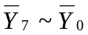的电平依次为 。
4．写出J、K触发器的特性方程： ；

5. TTL集电极开路门必须外接________才能正常工作。

二．单项选择题。（1～15每题1分，16～20每题2分，共25分）

1．余3码10001000对应的8421码为（ ）。
A．01010101 B.10000101 C.10111011 D.11101011

2.使逻辑函数为0的逻辑变量组合为( )

A. ABC=000 B. ABC=010 C. ABC=011 D. ABC=110

3．标准或-与式是由（ ）构成的逻辑表达式。
A．与项相或 B. 最小项相或 C. 最大项相与 D.或项相与 4. 由或非门构成的基本R、Ｓ触发器，则其输入端R、S应满足的约束条件为（ ）。
Ａ. R+S=０ Ｂ. RS=０ Ｃ. R+S=１ Ｄ.RS=１
5．一个8选一数据选择器的地址输入端有（ ）个。
A.1 B.2 C.3 D.8
6．RAM的地址线为16条，字长为32，则此RAM的容量为（ ）。
A．16×32 位 B. 16K×32位 C. 32K×32位 D.64K×32位 （7）
7．要使JK触发器在时钟作用下的次态与现态相反，JK端取值应为（ ）。
A．JK=00 B. JK=01 C. JK=10 D. JK=11
8. 用８个触发器可以记忆（ ）种不同状态．
A．8 B．16 C．128 D．256
9. 多谐振荡器可以产生下列哪种波形( ) 9
A.正弦波 B.矩形脉冲 C.三角波 D.锯齿波
10．输出在每个时钟周期翻转一次的触发器是（ ）。
A. T′ 触发器 B. T触发器 C. D触发器 Di. JK触发器
11.对于CMOS的与非门，若其一个输入端不用时，最好应该如何处理？（ ）
A. 接地 B. 悬空 C. 通过电阻接电源 D. 以上都可
12. 当TTL与非门的输入端悬空时相当于输入为( )
A.逻辑0 B.逻辑1 C.不确定 D.0.5V
13. 在下列电路中,只有( )属于组合逻辑电路.
A. 触发器 B. 计数器 C.数据选择器 D.寄存器.
14. 数码管的每个显示线段是由( )构成的.
A.灯丝 B.发光二极管 C.发光三极管 D.熔丝.
15．逻辑函数F=A⊕B和G=A⊙B满足关系（ ）。
A. F=G´ B. F=G´+1 C. F´=G´ D. F=G
16．下列四种类型的逻辑门中，可以用（ ）实现三种基本运算。
A. 与门 B. 或门
C. 非门 D. 与非门
17． 逻辑函数F(A,B,C)=∑m(1,2,3,6);G(A,B,C)= ∑m(0,2,3,4,5,7)则F和G相“与”的结果是（ ）。
A．m2+m3 B． 1 C． A´+B D． A+B
18. 某移位寄存器的时钟脉冲频率为100KHZ，欲将存放在该寄存器中的数左移4位，完成该操作需要（ ）时间。 6
A.10μs B.40μs C.100μs D.400ms
19． 将D触发器改造成T触发器，图1所示电路中的虚线框内应是（ ）。
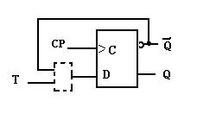
A. 或非门 B. 与非门 C. 异或门 D. 同或门
20．8位DAC转换器，设转换系数k=0.05, 数字01000001转换后的电压值为（ ）V。
Ａ.0.05 B.3.25 C.6.45 D. 0.4
三． 函数化简题。（共15分）
1．用代数法求函数F(A,B,C)=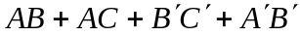 的最简“与-或”表达式。（本题4分）

2．用卡诺图化简逻辑函数（本题6分）
F(A，B，C，D)＝∑m(2，3，9，11，12)+∑d(5，6，7，8， 10，13)
求出最简“与-或”表达式。

3．求函数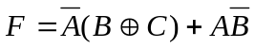的最小项表达式。（5分）

四．分析题。（共30分）
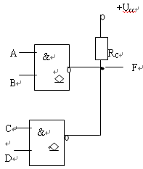
1．写出F表达式。（本题4分）

F=

2．已知反相输出的施密特触发器的正向域值电压为V_{T+} =3V，负向域值电压为V_{T-} =1.5V，电压输入端V_{I}波形如下，请画出输出端Vo的波形。（本题6分）
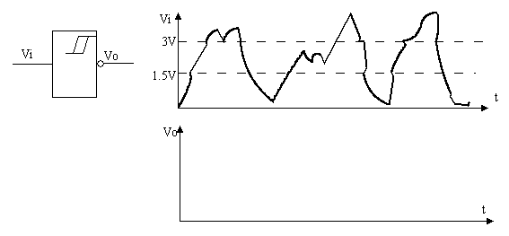
3．（本题10分）电路如图,所用器件为4选1数据选择器.
A1
A0
D3
D2
D1
D0
S
Y
A
B
C
L
（1）写出四选一数据选择器的输出逻辑表达式。（3分）
Y=
（2）在图中所示输入下，写出L的表达式。（4分）

（3）画出函数L的真值表。（3分）

4．电路如下图所示，写出电路的驱动方程，状态方程和输出方程，作出状态转换图,并说明电路的功能。 （本题10分）

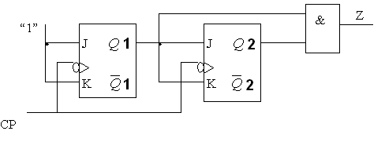

五．设计题。（每题10分，共20分）
1．试用一个3线－8线译码器和适当的门电路设计一个组合逻辑电路，使其实现函数：F（A，B，C）＝∑m(0,3,6,7)。在下图中完成引脚接线示意图。（本题10分）
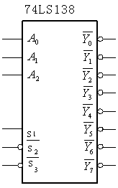

2.集成四位二进制计数器74LS161逻辑符号如图,功能表如下, Q3为最高位，Q0为最低位。利用置零端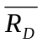实现10进制计数器，在下图中画出电路接线图.（注：可以采用门电路）（本题10分）
